济南市历城区人民政府

2021年度政府信息公开工作年度报告

根据《中华人民共和国政府信息公开条例》（国务院令第711号，以下简称《条例》）的要求，特向社会公布2021年度本级政府信息公开年度报告。本报告包括：总体情况；行政机关主动公开政府信息情况；行政机关收到和处理政府信息公开申请情况；因政府信息公开工作被申请行政复议、提起行政诉讼情况；政府信息公开工作存在的主要问题及改进情况；其他需要报告的事项共六个部分组成。本报告中所列数据的统计期限自2021年1月1日起至2021年12月31日止。本报告可在历城区政府门户网站（www.licheng.gov.cn）查看和下载。如对本报告有任何疑问，请与济南市历城区人民政府办公室联系（地址：济南市历城区山大北路47号；邮编：250100；电话：0531-88023751；电子邮箱：jnslcqzfbgszwgk@jn.shandong.cn）。

一、总体情况

2021年，历城区坚持以保障人民群众知情权、参与权、监督权为切入点，以打造阳光政府、法治政府、服务政府为出发点，以实现行政权力全过程公开、公共服务全流程公开、社会关切全方位回应为落脚点，全面推动政务公开制度化、标准化、规范化，政务公开工作不断取得新进步。

1. 加大政府信息主动公开力度。紧贴公众关切，严格落实“五公开”要求，加强重点领域信息公开，多形式开展政策解读，通过意见征集、政民互动、组织开放日等形式，提高公众参与度。不断深化基层政务公开，促进信息发布更加完善。通过政府网站公开发布各类信息14534条，包括概况类信息63条，政务动态信息4620条，信息公开目录信息9851条。

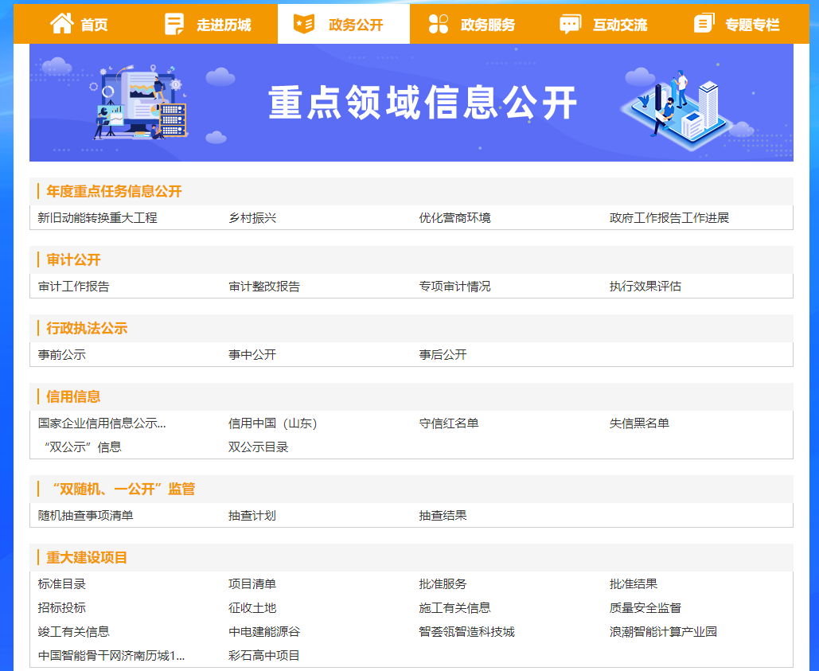

（重点领域信息公开）

1. 推动政府信息依申请公开提质增效。持续做好依申请公开件“全生命周期”管理，严格各处理环节要求和时限，确保回复程序合法、内容规范。2021年，全区共收到政府信息公开申请282件，同比增加2.9%（2020年274件），内容主要涉及征地拆迁、安置补偿、社会保障等方面；处理2020年结转申请3件。答复申请279件，结转下年度继续办理申请6件。年度内收取信息处理费230元，无减免情况。全区因政府信息公开引起行政复议33件，结果维持8件、结果纠正16件、其他结果6件、尚未审结3件；因政府信息公开引起的行政诉讼20件，其中未经复议直接起诉的14件，复议后起诉的6件，结果维持9件、结果纠正2件、其他结果6件、尚未审结3件。
2. 强化政府信息审查管理。结合省市相关工作要求，对区政府门户网站法定主动公开目录进行细化调整，增加子目录20余个。严格信息发布纠错审查，打出检查和监管的“组合拳”，对区政府门户网站、65个政务新媒体平台逐一审查。加强日常监管，定期督促单位自检自查，加大发布信息监测力度。组织4次自查自检，累计纠错信息30余条。牢牢把握“公开为常态、不公开为例外”的原则，针对公众普遍关注的非主动公开信息，部门联动，及时研判，以适当形式进行信息公开。

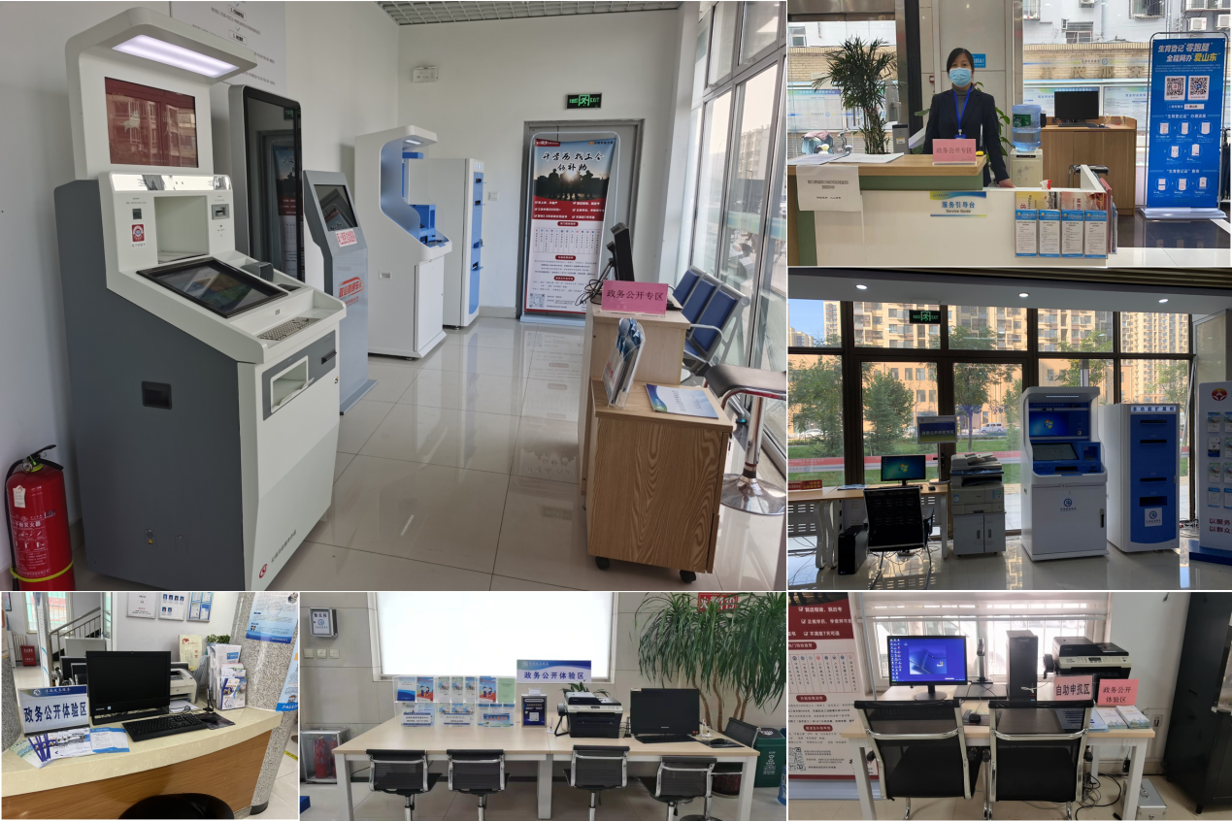

（政务公开专区建设）

（四）加强政府信息公开平台建设。持续推动专栏建设，新增群众关注高的“优化营商环境政策库”、乡村振兴等5个专栏，已累计投入使用17个。强化政务新媒体矩阵管理，完成65个平台备案，设计上线“新媒体矩阵”专页，发挥矩阵效应。以“标准化”为抓手，重点推动各级便民服务大厅、中心的政务公开专区建设，“零距离”提供政策解读和办事咨询服务。设计政府公报公开专页，按期制作，及时发布，实现公报目录导航和内容检索服务，便于公众查阅。2021年共计制作和发布政府公报4期。

（五）健全完善监督保障机制。坚持全区“一盘棋”思想，以制发“政务公开工作要点”等一系列文件为抓手， 共制发文件1个，工作通知25个。加强政务公开队伍建设，组织4次区级培训活动。加大考核力度，制定细化任务指标，压实主体责任，加入负面清单和加分项，用考核促实效。2021年全市政府3次工作测评中，历城区均取得并列第一名的成绩。

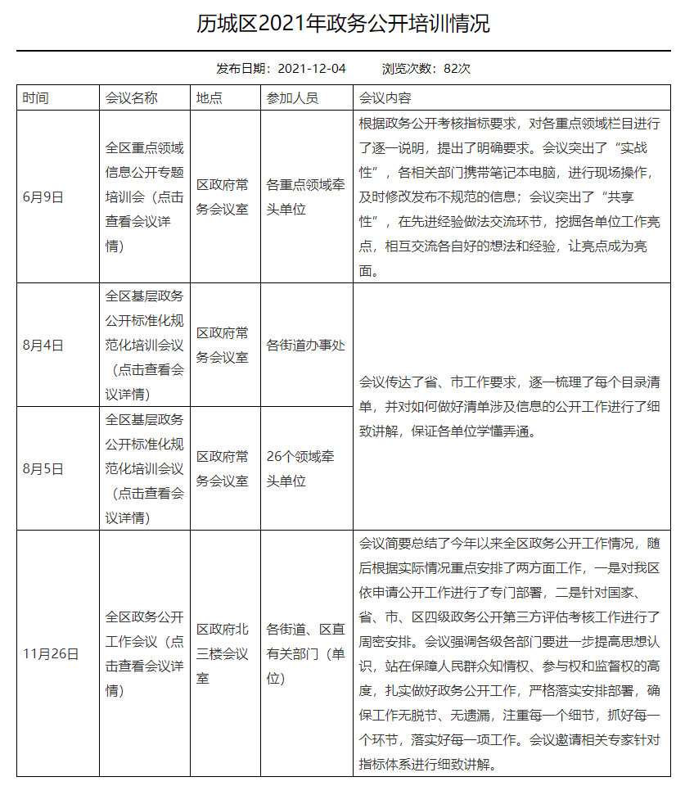

（2021年政务公开培训情况）

二、行政机关主动公开政府信息情况

|  |  |  |  |
| --- | --- | --- | --- |
| 第二十条 第（一）项 | | | |
| 信息内容 | 本年制发件数 | 本年废止件数 | 现行有效件数 |
| 规章 | 0 | 0 | 0 |
| 行政规范性文件 | 0 | 2 | 4 |
| 第二十条 第（五）项 | | | |
| 信息内容 | 本年处理决定数量 | | |
| 行政许可 | 162586 | | |
| 第二十条 第（六）项 | | | |
| 信息内容 | 本年处理决定数量 | | |
| 行政处罚 | 5295 | | |
| 行政强制 | 225 | | |
| 第二十条 第（八）项 | | | |
| 信息内容 | 本年收费金额（单位：万元） | | |
| 行政事业性收费 | 92616 | | |

三、行政机关收到和处理政府信息公开申请情况

|  |  |  |  |  |  |  |  |  |  |
| --- | --- | --- | --- | --- | --- | --- | --- | --- | --- |
| （本列数据的勾稽关系为：  第一项加第二项之和，等于第三项加第四项之和） | | | 申请人情况 | | | | | | |
| 自然人 | 法人或其他组织 | | | | | 总计 |
| 商业  企业 | 科研机构 | 社会公益组织 | 法律服务机构 | 其他 |
| 一、本年新收政府信息公开申请数量 | | | 278 | 2 | 0 | 0 | 2 | 0 | 282 |
| 二、上年结转政府信息公开申请数量 | | | 3 | 0 | 0 | 0 | 0 | 0 | 3 |
| 三、本年度办理结果 | （一）予以公开 | | 138 | 0 | 0 | 0 | 0 | 0 | 138 |
| （二）部分公开（区分处理的，只计这一情形，不计其他情形） | | 23 | 0 | 0 | 0 | 0 | 0 | 23 |
| （三）不予公开 | 1.属于国家秘密 | 0 | 0 | 0 | 0 | 0 | 0 | 0 |
| 2.其他法律行政法规禁止公开 | 6 | 0 | 0 | 0 | 0 | 0 | 6 |
| 3.危机“三安全一稳定” | 0 | 0 | 0 | 0 | 0 | 0 | 0 |
| 4.保护第三方合法权益 | 4 | 1 | 0 | 0 | 0 | 0 | 5 |
| 5.属于三类内部事务信息 | 0 | 0 | 0 | 0 | 0 | 0 | 0 |
| 6.属于四类过程性信息 | 2 | 0 | 0 | 0 | 0 | 0 | 2 |
| 7.属于行政执法案卷 | 4 | 0 | 0 | 0 | 0 | 0 | 4 |
| 8.属于行政查询事项 | 0 | 0 | 0 | 0 | 0 | 0 | 0 |
| （四）无法提供 | 1.本机关不掌握相关政府信息 | 82 | 0 | 0 | 0 | 0 | 0 | 82 |
| 2.没有现成信息需要另行制作 | 7 | 0 | 0 | 0 | 2 | 0 | 9 |
| 3.补正后申请内容仍不明确 | 0 | 0 | 0 | 0 | 0 | 0 | 0 |
| （五）不予处理 | 1.信访举报投诉类申请 | 2 | 0 | 0 | 0 | 0 | 0 | 2 |
| 2.重复申请 | 1 | 0 | 0 | 0 | 0 | 0 | 1 |
| 3.要求提供公开出版物 | 0 | 0 | 0 | 0 | 0 | 0 | 0 |
| 4.无正当理由大量反复申请 | 0 | 0 | 0 | 0 | 0 | 0 | 0 |
| 5.要求行政机关确认或重新出具已获取信息 | 0 | 0 | 0 | 0 | 0 | 0 | 0 |
| （六）其他处理 | 1.申请人无正当理由逾期不补正、行政机关不再处理其政府信息公开申请 | 1 | 0 | 0 | 0 | 0 | 0 | 1 |
| 2.申请人逾期未按收费通知要求缴纳费用、行政机关不再处理其政府信息公开申请 | 0 | 0 | 0 | 0 | 0 | 0 | 0 |
| 3.其他 | 5 | 1 | 0 | 0 | 0 | 0 | 6 |
| （七）总结 | | 275 | 2 | 0 | 0 | 2 | 0 | 279 |
| 四、结转下年度继续办理 | | | 6 | 0 | 0 | 0 | 0 | 0 | 6 |

## 四、因政府信息公开工作被申请行政复议、提起行政诉讼情况

|  |  |  |  |  |  |  |  |  |  |  |  |  |  |  |
| --- | --- | --- | --- | --- | --- | --- | --- | --- | --- | --- | --- | --- | --- | --- |
| 行政复议 | | | | | 行政诉讼 | | | | | | | | | |
| 结果  维持 | 结果  纠正 | 其他结果 | 尚未审结 | 总计 | 未经复议直接起诉 | | | | | 复议后起诉 | | | | |
| 结果维持 | 结果纠正 | 其他结果 | 尚未审结 | 总计 | 结果维持 | 结果纠正 | 其他结果 | 尚未审结 | 总计 |
| 8 | 16 | 6 | 3 | 33 | 7 | 2 | 5 | 0 | 14 | 2 | 0 | 1 | 3 | 6 |

## 五、政府信息公开工作存在的主要问题及改进情况

**问题一：**作为政务公开第一平台的区政府门户网站栏目设置存在部分不合理的情况，搜索功能不完善；**问题二：**部分单位存在公开意识不够，依申请公开答复不规范的情况，与公众需求还存在一定差距；**问题三：**政务公开工作缺少创造性。

对于以上问题，2021年历城区做了针对性改进提升：

**一是**从工作实际和公众需要出发，进一步调整和充实了目录和专栏，使网站平台栏目设置更加便民。同时将网站改版列入工作计划，利用网站全面改版从根本上解决网站平台存在的各种问题；**二是**不断强化政务公开工作培训，丰富培训形式，提高培训效果，增强培训的针对性、系统性，切实提升各单位公开意识和业务水平；**三是**通过学习先进地区的亮点和经验，深入挖掘创新场景，培育创新试点，2021年实现了新突破。

## 六、其他需要报告的事项

（一）收取信息处理费的情况。2021年，我区收取政府信息公开信息处理费230元，无减免情况。

（二）落实年度政务公开工作要点情况。

**首先是整体推进。**根据济南市政务公开工作要点，我区组织了多次调研，征求重点单位意见，及时制定了我区政务公开工作要点（济历城政办发〔2021〕3号），要点细化和明确了任务和责任，既是对上级文件精神的贯彻落实，更是我区各单位开展工作的行动指南。针对不同业务需求及时召开专题会议，安排落实相关工作，并形成“一对一帮扶”机制，对个别单位进行重点安排，提升了全区工作落实能力。

**其次是突出重点。**一是内容上更加紧扣主题，紧紧围绕全区中心工作，着力发布科技创新、产业发展、文化事业、城市品质、项目建设、服务保障、民生改善等方面情况及取得的成果。二是形式上更加多元化，以方便公众查阅的视角，进一步丰富解读形式，增强栏目设置，信息展示更加直观友好。三是渠道上更加丰富，区政府门户网站、政务新媒体、政务服务大厅等各类平台同步发力，进一步拓宽信息公开覆盖面，实现信息精准送达。四是保障上更加强基固本，强化信息纠错能力，加强人才队伍建设，改进工作作风，夯实工作基础。

**最后是注重实效。**2021年历城区持续加强信息管理、平台建设，深入推进基层政务公开工作，进一步扩大公开范围、丰富公开渠道、规范内容形式、提高工作标准，切实保障人民群众知情权、参与权、监督权。

（三）人大代表建议和政协提案办理结果公开情况。历城区高度重视人大代表建议和政协提案办理工作，区十八届人大五次会议、区政协九届五次会议以来，区政府系统共承办人大代表建议87件、政协委员提案207件，主要涉及经济科技、城市建设、教科文卫等方面，已全部办理回复完毕，除涉及国家秘密、工作秘密的，均在区政府门户网站相关专栏中予以集中公开。

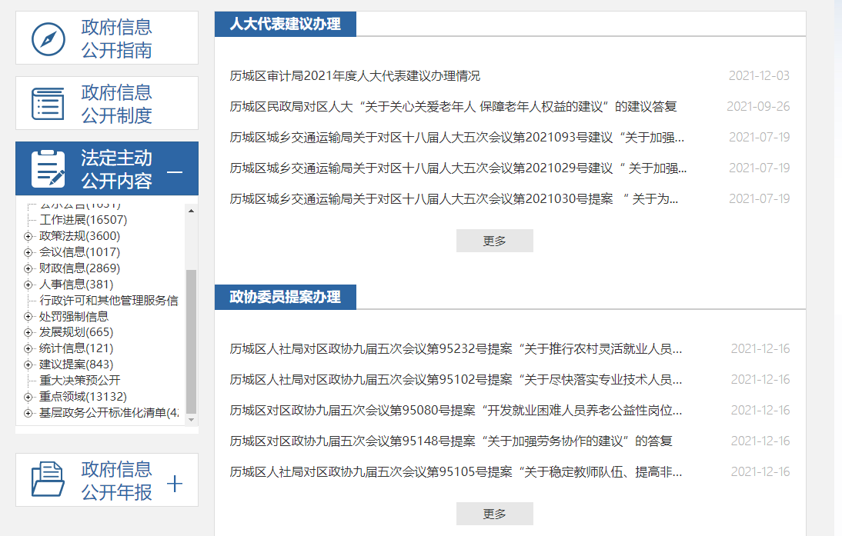

（人大建议和政协提案公开情况）

（四）政务公开工作创新情况。

创新一：2021年历城区以提升政府决策透明度为方向，围绕健全“最初一公里”意见征集、强化“关键中间段”过程跟踪、深化“最后一公里”效果评价三个关键环节，聚力破解决策公开痛点难点，试点开展政务公开特色化工作。通过搭建权威、易用、集约、高效的“历城区决策民意征集平台”，打通了公众参与政府决策的堵点，并坚持“分级分类分批”多元发力，2021年，区大数据局、区市场监管局、区行政审批局等部门以及洪家楼、山大路、荷花路等街道开展了平台应用。

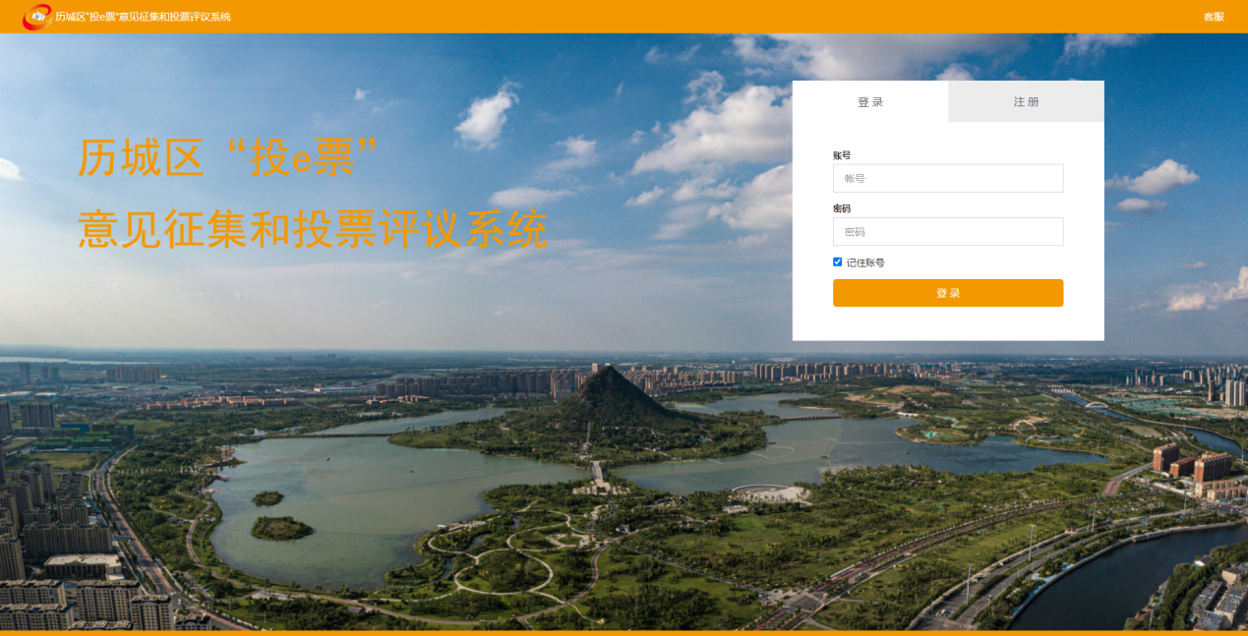

（历城区决策民意征集平台）

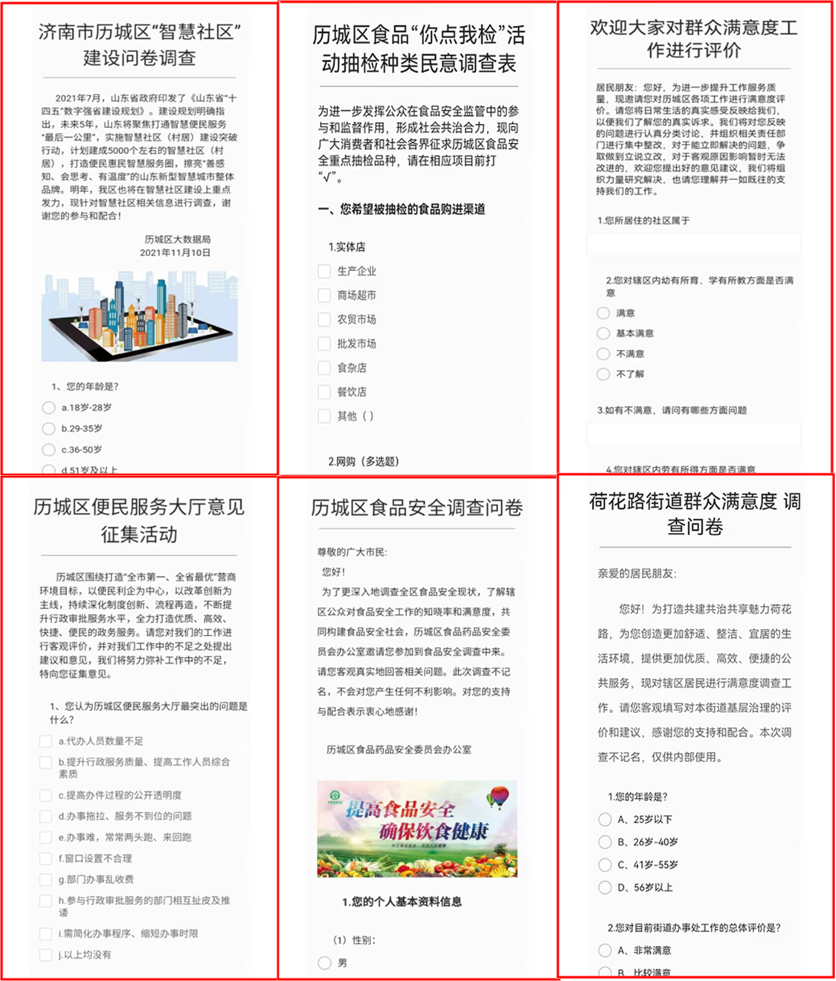

（持续推动特色化试点应用）

创新二：历城区创新政策宣讲新模式，开展了惠企助企政策云宣讲活动，通过搭建“云平台”，即可实现“政策云解读，线上送服务”。2021年2月4日第一期活动暨启动仪式顺利举行，临港开发区、14个街道设立分会场，活动以“最新税收优惠政策讲解”为主题，相关工作人员以及部分企业家代表齐聚“云端”，让公众“一站式”获取“惠企锦囊”，进一步激发了民营企业发展活力，让企业了解政策、懂得政策、享受政策，助力民营企业高质量发展。

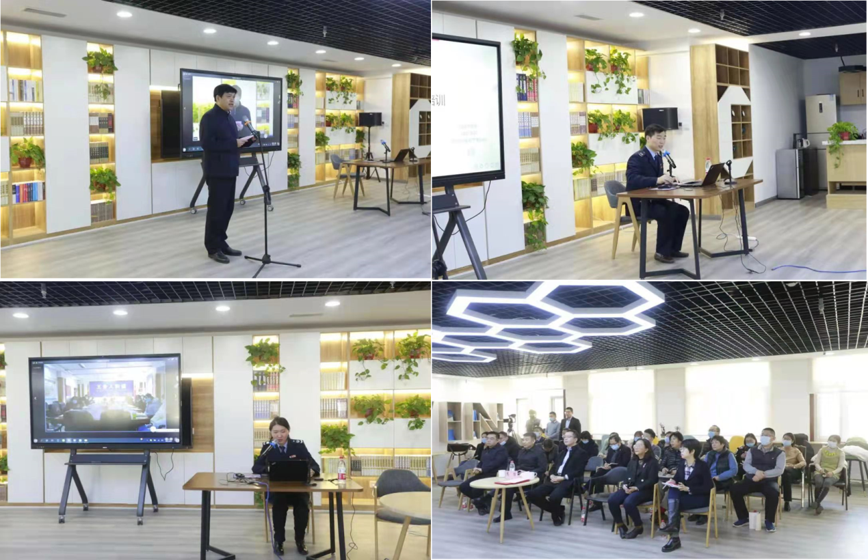

（区投促局开展政策云宣讲活动）